Klasa III
24.04.2020r.
I.Edukacja polonistyczno-przyrodnicza.
Temat: Czytanie tekstu popularnonaukowego o warstwach lasu – ściółce i runie.

1.Podręcznik ,,Ja i moja szkoła na nowo”, s.76.
-Przeczytaj informacje w podręczniku na temat warstw lasu.
2.Zeszyt ćwiczeń ,,Ja i moja szkoła na nowo”, s.58.
-Na podstawie przeczytanych informacji z podręcznika wykonaj zadanie 1.
3.Podręcznik ,,Ja i moja szkoła na nowo” s.77.
-Przeczytaj informacje o grzybach.
-Wskaż na zdjęciach części grzyba.
-Zwróć uwagę na podział grzybów.

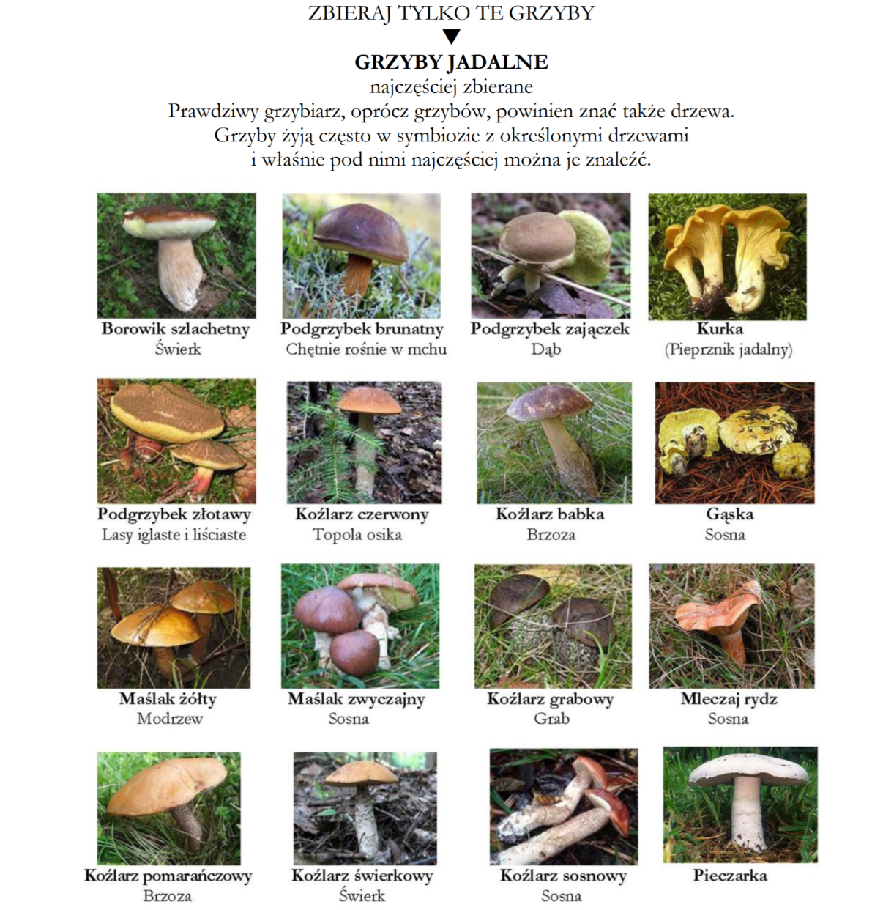

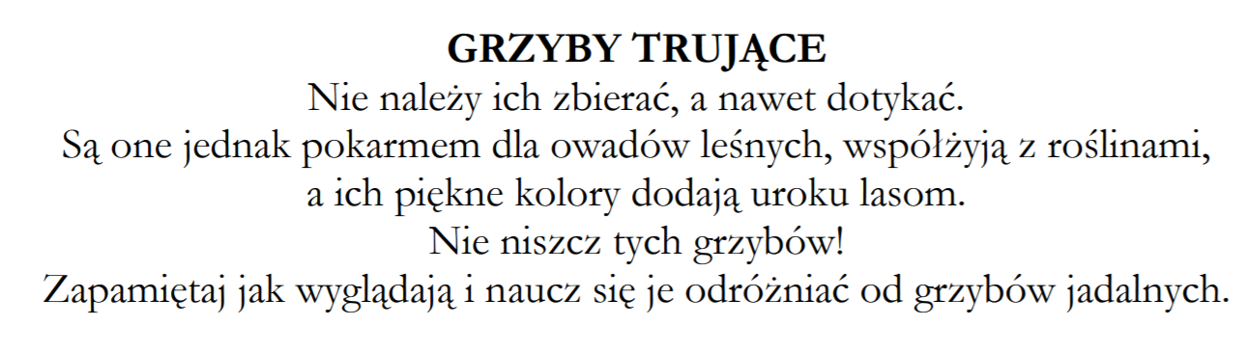

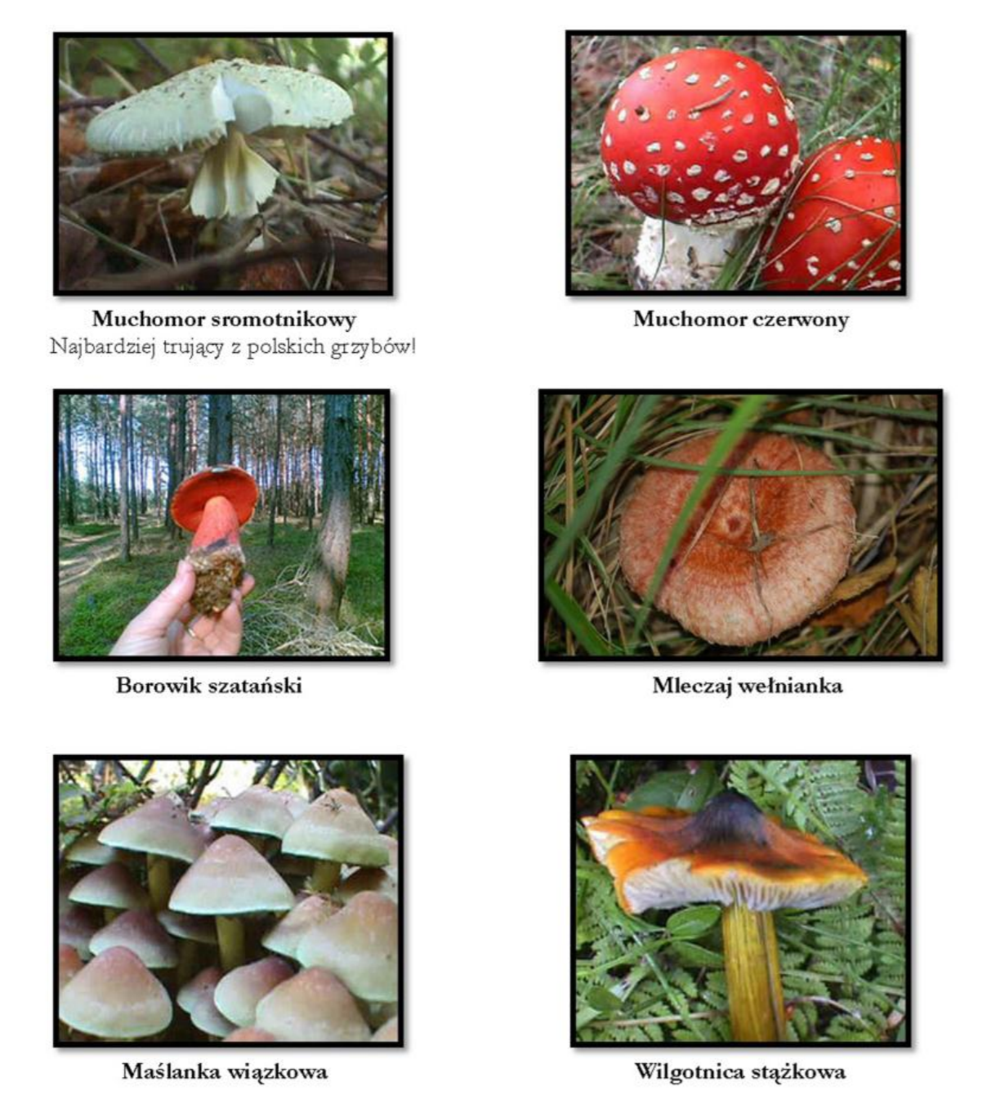

4.Opisz wygląd wybranego grzyba według podanego planu.
Plan opisu grzyba
1.Jaką ma nazwę?
2.Czy jest jadalny?
3.Jak jest zbudowany?
4.Jakie ma kolory?
5.Ogólne wrażenia?
6.W jakim lesie występuje?

II.Edukacja matematyczna.
Temat: Jednostki objętości – litr, pół litra, ćwierć litra.
1.Obejrzyj filmik https://www.youtube.com/watch?v=7Ox5hQidp8Q
2.Podręcznik ,,Ja i moja szkoła na nowo s.78 – zapoznaj się z informacją na białym tle.
3.Zeszyt ćwiczeń ,,Ja i moja szkoła na nowo”, s.60, zad.1. Dla chętnych 2,3 i 4.

III.Edukacja techniczna.
1.Wykonaj część makiety lasu s.59.

